Pendapatan Asli Daerah (PAD)
Pendapatan asli daerah (PAD) adalah semua penerimaan yang diperoleh daerah dari sumber-sumber dalam wilayah sendiri yang dipungut berdasarkan peraturan daerah sesuai dengan peraturan perundang-undangan yang berlaku (Halim, 2004:96). Pendapatan daerah memeiliki peranan sangat penting, karena dapat membiayai kegiatan pemerintah dan pembangunan daerah.
Sumber PAD
Dalam Undang-Undang Nomor 33 Tahun 2004 tentang perimbangan keuangan antara pemerintah pusat dan pemerintah daerah disebutkan bahwa pendapatan asli daerah bersumber dari:
a. Pajak Daerah
Menurut UU No 28 tahun 2009 Pajak Daerah, yang selanjutnya disebut Pajak, adalah kontribusi wajib kepada Daerah yang terutang oleh orang pribadi atau badan yang bersifat memaksa berdasarkan Undang-Undang, dengan tidak mendapatkan imbalan secara langsung dan digunakan untuk keperluan Daerah bagi sebesar-besarnya kemakmuran rakyat. Berdasarkan UU nomor 28 tahun 2009 pajak kabupaten/kota dibagi menjadi beberapa sebagai berikut, Pajak Hotel, Pajak Restoran, Pajak Hiburan, Pajak Reklame, Pajak Penerangan Jalan, Pajak Mineral bukan Logam dan Batuan, Pajak Parkir, Pajak Air Tanah, Pajak Sarang Burung Walet, Pajak Bumi dan Bangunan Perdesaan dan Perkotaan, dan Pajak Bea Perolehan Hak atas Tanah dan Bangunan. Seperti halnya dengan pajak pada umumnya, pajak daerah mempunyai peranan ganda yaitu:
- Sebagai sumber pendapatan daerah (budegtary)
- Sebagai alat pengatur (regulatory)

b. Retribusi Daerah
Pemerintah pusat kembali mengeluarkan regulasi tentang Pajak Daerah dan Retribusi Daerah, melalui Undang-undang Nomor 28 Tahun 2009. Dengan UU ini dicabut UU Nomor 18 Tahun 1997, sebagaimana sudah diubah dengan UU Nomor 34 Tahun 2000. Berlakunya UU pajak dan retribusi daerah yang baru di satu sisi memberikan keuntungan daerah dengan adanya sumber-sumber pendapatan baru, namun disisi lain ada beberapa sumber pendapatan asli daerah yang harus dihapus karena tidak boleh lagi dipungut oleh daerah, terutama berasal dari retribusi daerah. Menurut UU Nomor 28 Tahun 2009 secara keseluruhan terdapat 30 jenis retribusi yang dapat dipungut oleh daerah yang dikelompokkan ke dalam 3 golongan retribusi, yaitu retribusi jasa umum, retribusi jasa usaha, dan retribusi perizinan tertentu.
- Retribusi Jasa Umum yaitu pelayanan yang disediakan atau diberikan pemerintah daerah untuk tujuan kepentingan dan kemanfaatan umum serta dapat dinikmati oleh orang pribadi atau badan.
- Retribusi Jasa Usaha adalah pungutan daerah sebagai pembayaran atas jasa usaha yang khusus disediakan dan/atau diberikan oleh pemerintah daerah untuk kepentingan orang pribadi atau badan.
- Retribusi Perizinan Tertentu adalah pungutan daerah sebagai pembayarann atas pemberian izin tertentu yang khusus diberikan oleh pemerintah daerah untuk kepentingan orang pribadi atau badan.

c. Hasil pengelolaan kekayaan milik daerah yang dipisahkan
Undang-undang nomor 33 tahun 2004 mengklasifikasikan jenis hasil pengelolaan kekayaan daerah yang dipisahkan, dirinci menurut menurut objek pendapatan yang mencakup bagian laba atas penyertaan modal pada perusahaan milik daerah/BUMD, bagian laba atas penyertaan modal pada perusahaan milik negara/BUMN dan bagian laba atas penyertaan modal pada perusahaan milik swasta maupun kelompok masyarakat.
d. Lain-lain PAD yang sah
Undang-Undang Nomor 33 Tahun 2004 menjelaskan Pendapatan Asli Daerah yang sah, disediakan untuk menganggarkan penerimaan daerah yang tidak termasuk dalam jenis pajak dan hasil pengelolaan kekayaan daerah yang dipisahkan, meliputi:
- Hasil penjualan kekayaan daerah yang tidak dipisahkan.
- Jasa giro.
- Pendapatan bunga.
- Keuntungan adalah nilai tukar rupiah terhadap mata uang asing.
- Komisi, potongan, ataupun bentuk lain sebagai akibat dari penjualan, pengadaaan barang ataupun jasa oleh pemerintah.

PAD Jateng
Tingkat kemandirian keuangan Pemerintah Daerah Jawa Tengah mengalami trend penurunan selama periode 2014-2017.
Rasio Pendapatan Asli Daerah (PAD) terhadap pendapatan daerah.
Tahun 2014 65,42% dari Rp 15,52 triliun.
Tahun 2015 64,80% dari Rp 16,82 triliun.
Tahun 2016 58,79% dari Rp 19,63 triliun.
Tahun 2017 50,90% dari Rp 23,47 triliun.

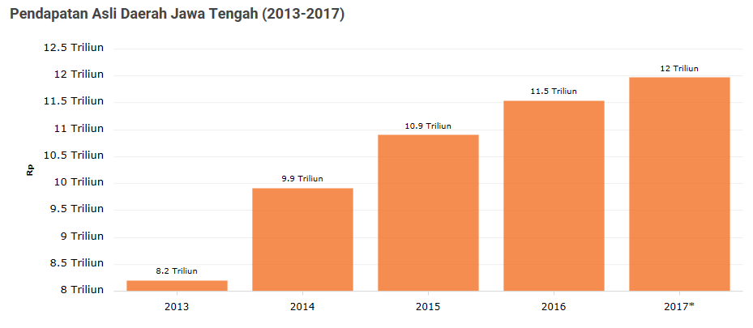

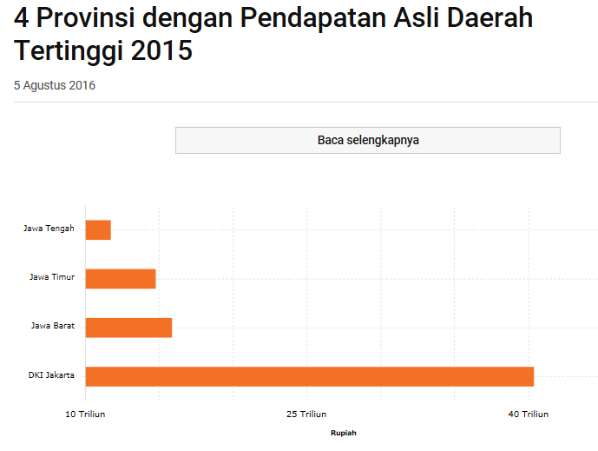

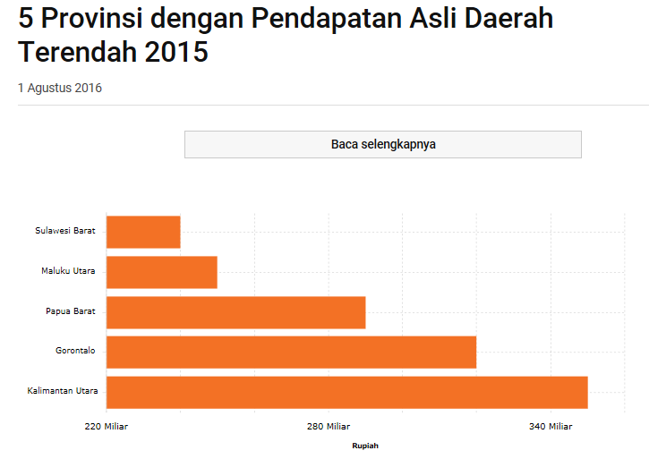

Hingga akhir Juni 2017, PAD Jawa Tengah dari sektor pajak mengalami peningkatan yang cukup signifikan. Deviasinya bahkan mencapai 8,01 persen dari target. Komponen pajak kendaraan bermotor (PKB) ditargetkan sebesar 51 persen dan berhasil mencapai realisasi 56,57 persen. Sementara itu, realisasi per 7 Agustus 2017 mencapai 58,96 persen. Target komponen pajak bea balik nama kendaraan bermotor (BBNKB) per Juli 2017 sebesar 50,67 persen dan berhasil mencapai realisasi 57,12 persen. Per 7 Agustus 2017, realisasinya mencapai 59,54 persen.
Pajak air permukaan (PAP) ditarget 52 persen dan realisasinya mencapai 80,96 persen. Sementara itu, per 7 Agustus 2017, realisasi PAP mencapai 81,48 persen. Beberapa UPPD berhasil menempati peringkat teratas, yaitu UPPD Kota Magelang, Kabupaten Brebes, Kabupaten Magelang, dan Kabupaten Jepara. Sedangkan UPPD yang terendah adalah Kota Pekalongan, Kota Salatiga, Kabupaten Temanggung, dan Kota Semarang II. Beberapa UPPD menggagas inovasi seperti Samsat Kampus yang akan diterapkan UPPD Semarang II.
Jateng Targetkan 12,9 T PAD 2018
PAD Rp12,5 triliun bersumber dari pajak kendaraan bermotor, pajak BPKB, pajak air permukaan, pajak bumi dan bangunan, serta pajak rokok. Pendapatan paling banyak berasal dari pajak kendaraan bermotor mencapai 40%. Disinyalir masih ada 3,5 juta kendaraan bermotor yang belum membayar pajak.

Potensi pengembangan sektor:
  - Pariwisata.
Potensi PAD di Jateng bisa bersumber dari pengembangan sektor pariwisata. Ikutannya adalah meningkatkan daya beli, perhotelan, souvenir, dll.
Semarang
Magelang
Dieng
Karimunjawa,
Sangiran
Ikutan selanjutnya adalah transportasi antara lokasi lokasi pariwisata.
  - Usaha garam.

  - Perikanan dan kelautan.

  - Transportasi.

  - Pemberdayaan aset menganggur (Idle Asset)

  - Intensifikasi dan Ekstensifikasi

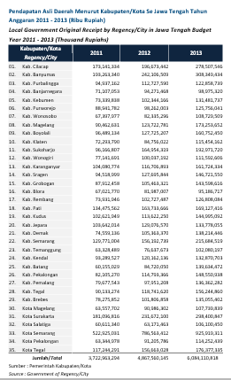

Daftar Pustaka
- Halim Abdul. 2004. Akuntansi Keuangan Daerah. Salemba Empat. Jakarta.
- Undang-Undang Republik Indonesia Nomor 10 Tahun 2009 tentang Kepariwisataan, 2009, Jakarta.
- Undang-Undang Nomor 28 Tahun 2009 tentang Pajak Daerah dan Retribusi Daerah. Jakarta
- Undang-Undang Nomor 32 Tahun 2004 tentang Pemerintah Daerah. Jakarta.
- Undang-Undang Nomor 33 Tahun 2004 tentang Perimbangan Keuangan antara Pemerintah Pusat dan Pemerintah Daerah. Jakarta.

